**Использование современных образовательных технологий в учебном процессе и внеурочной деятельности.**

Стаж моей педагогической деятельности в начальной школе 25 лет. За это время я работала по традиционной программе «Школа России».

За последние десятилетия, на мой взгляд, чётко обозначилась тенденция к изменению сущности, целей и приоритетных ценностей российского начального общего образования. В Федеральном компоненте государственного стандарта подчёркивается необходимость создания качественно новой личностно-ориентированной развивающей модели массовой начальной школы.

В связи с этим ***приоритетной становится развивающая функция******обучения***, которая должна обеспечить

**- *становление личности младшего школьника,***

***- раскрытие его индивидуальных возможностей.***

Развитие личностных качеств и способностей младшего школьника опирается на приобретение ими опыта разнообразной деятельности: учебно-познавательной, практической, социальной. Поэтому особое место отводится деятельностному, практическому содержанию образования, конкретным способам деятельности, применению приобретённых знаний и умений в реальных жизненных ситуациях.

Образовательный процесс в современной начальной школе ориентируется на развитие творческих возможностей ребёнка и формирование способности учащихся к самообразованию. Важнейшим приоритетом начального общего образования становится формирование общих учебных умений и навыков, уровень освоения которых в значительной мере предопределяет успешность всего последующего обучения. Учителя начальных классов осознают важность самостоятельной работы учащихся как метода обучения, реализация которого способствует подготовке к самообразованию, самоконтролю, формированию умений планировать, анализировать, делать обобщения.

Широкое распространение в начальной школе получают **личностно-** **ориентированные педагогические технологии.** Уходит в прошлое практика, когда учитель работает фронтально с целым классом. Чаще организуются индивидуальные и групповые формы работы на уроке. Постепенно преодолевается авторитарный стиль общения между учителем и учеником. В учебном процессе используются методики и технологии, адекватные возрастным особенностям младшего школьника. Разрабатываются критерии оценивания учебных достижений учащихся в условиях безотметочного обучения.

Результатом кардинальных изменений в начальном образовании явилось многообразие учебно-методических комплексов и отдельных учебных пособий, авторских методических систем и педагогических технологий. Педагоги получили право на свободу их выбора и использование в практической деятельности (ст. 55 Закона РФ «Об образовании»)

Произошедшие изменения повлекли за собой разработку широкого спектра технологий обучения, в частности деятельностной. Сегодня в начальной школе наибольшее распространение получила **«технология** **деятельностного метода обучения».** При этом новая технология, новый способ организации обучения не разрушает «традиционную» систему деятельности, а преобразовывает её, сохраняя всё необходимое для реализации новых образовательных целей.

В процессе работы я пришла к выводу, что ребёнок, не овладевший приёмами учебной деятельности в начальных классах школы, в среднем звене неизбежно переходит в разряд неуспевающих. Обучение через деятельностный метод предусматривает такое осуществление учебного процесса, при котором на каждом этапе образования одновременно формируется и совершенствуется целый ряд интеллектуальных качеств личности.

Правильное использование деятельностного метода обучения на уроках в начальной школе позволит оптимизировать учебный процесс, устранить перегрузку ученика, предотвратить школьные стрессы, а самое главное – сделает учёбу в школе единым образовательным процессом.

Попытаемся сформулировать положения педагогической психологии

и дидактики, связанные с деятельностным подходом.

1. **Процесс обучения есть всегда обучение деятельности.**

**Обучать деятельности** – это, значит,

-делать учение мотивированным,

-учить ребенка самостоятельно ставить перед собой цель и находить пути, в том числе средства, ее достижения (т.е. оптимально организовывать свою деятельность),

- помогать ребенку сформировать у себя умения контроля и

самоконтроля, оценки и самооценки.

То, что мы называем ***знаниями*,** - это ориентировочная основа

учебной, а затем и внеучебной деятельности.

То, что называется ***навыками*,** - это способность ученика осуществлять «технологическую» сторону деятельности учения.

**Характерной чертой этой технологии является способность ученика проектировать предстоящую деятельность, быть ее субъектом. Деятельностный подход в образовании – это совсем не совокупность образовательных технологий или методических приемов.** Это своего рода **философия образования,** методологический базис, на котором строятся различные системы развивающего обучения или образования со своими конкретными технологиями, приемами, да и теоретическими особенностями.

Особый педагогический интерес для меня представляют методика преподавания, использование новейших технологий, так как они направлены на развитие и реализацию дарований ребенка, его личностной природы, обеспечивают широту знаний и прочность навыков обучающихся, даёт возможность всем детям без исключения проявить и раскрыть свои способности, творческий потенциал, подразумевающий высокую социализацию в будущем. Владение этим инструментарием позволяет мне как педагогу расширить представление о том, что педагогический процесс творческий и многогранный, проявлять смелость и неординарность мышления, формировать ярко выраженный мотивационный подход в обучении, развивать творческое мышление у школьников.

Современное образование направлено, в первую очередь, на формирование универсальных учебных действий (УУД), обеспечивающих умение учиться. Сегодня начальное образование закладывает основу формирования учебной деятельности ребенка - систему учебных и познавательных мотивов, умение принимать, сохранять, реализовывать учебные цели, планировать, контролировать и оценивать учебные действия и их результат. Именно начальная ступень школьного обучения должна обеспечить познавательную мотивацию и интересы учащихся, готовность и способность к сотрудничеству и совместной деятельности ученика с учителем и одноклассниками, сформировать основы нравственного поведения, определяющего отношения личности с обществом и окружающими людьми.

Выделяется ряд показателей эффективности современного урока:

* логика изучения учебного материала соответствует логике изложения материала в учебнике;
* используются возможности дифференцированного подхода к слабоуспевающим и наиболее подготовленным ученикам;
* соблюдены нормы педагогической этики;
* темп урока оптимален для данного коллектива детей;
* в течение урока обеспечена оптимальная для данного класса смена видов деятельности;
* соблюдены гигиенические условия учебного труда;
* созданы условия для формирования навыков делового общения и для активизации внимания детей;
* решена дидактическая задача урока.

**Сочетание элементов современных образовательных технологий в структуре урока**

|  |  |  |  |
| --- | --- | --- | --- |
| № **п/п** | **Этап урока** | **Варианты использования образовательных технологий** | **Методы и приёмы** |
| 1 | Актуализация знаний | Игровые технологии | Создание игровой ситуации |
| Педагогика сотрудничества | Совместная деятельность  Эвристическая беседа |
| Здоровьесберегающий подход | Психофизическая тренировка (элементы аутотренинга, настрой на урок)  Психогимнастика  Алгоритмическая разминка |
| 2 | Сообщение темы и целей урока | Проблемное обучение | Создание проблемной ситуации |
| Педагогика сотрудничества | Работа в группах, парах  Эвристическая беседа |
| Информационно-коммуникативные технологии | Представление наглядного материала (презентация, работа с интерактивной доской) |
| 3 | Работа по теме урока | Индивидуальный и дифференцированный подход | Индивидуальная, групповая работа. |
| Гуманно-личностная технология | Создание ситуации успеха |
| Компетентностно- ориентированное обучение | Исследовательская работа в группах, парах |
| Информационно-коммуникативные технологии | Знакомство с новым материалом на ПК,  разноуровневые задания на ПК |
| Развивающее обучение | Задания на развитие общеинтеллектуальных умений – сравнение, конкретизация, обобщение |
| Игровые технологии | Игровая ситуация |
| Проблемное обучение | Создание проблемной ситуации |
| 4 | Физкультминутка | Здоровьесберегающий подход | Гимнастика для тела, слуха, глаз; танцевально-ритмические паузы (под музыку); точечный массаж, дыхательная гимнастика; упражнения на релаксацию |
| 5 | Индивидуальная (самостоятельная) работа | Индивидуальный и дифференцированный подход | Разноуровневые задания |
| Информационно-коммуникативные технологии | Тестирование на ПК,  разноуровневые задания на ПК |
| 6 | Подведение итогов урока. | Педагогика сотрудничества | Коллективный вывод,  подведение итогов в паре (сравнение) |
| Гуманно-личностная технология | Создание ситуации успеха |
| 7 | Рефлексия | Гуманно-личностная технология | Создание ситуации успеха |
| Здоровьесберегающий подход | Тренинг «Я смог…что не получилось?» |

В условиях модернизации российского образования проблема **эффективного использования ИКТ в преподавании школьных дисциплин** представляется весьма актуальной и выделяется в качестве одного из приоритетов. Сейчас всем понятно, что компьютер не сможет заменить живого учителя. Зато поможет облегчить его труд, заинтересовать детей, обеспечить более наглядное, совершенно новое восприятие материала.

Внедрение информационно-коммуникационных технологий в образовательный процесс способствует появлению новых видов учебной деятельности, характерных именно для современной информационной среды.

Уроки с использованием компьютерных технологий особенно актуальны в начальной школе. Ученики 1-4 классов имеют наглядно-образное мышление, поэтому очень важно строить их обучение, применяя как можно больше качественного иллюстративного материала, вовлекая в процесс восприятия нового не только зрение, но и слух, эмоции, воображение. Здесь, как нельзя кстати, приходится яркость и занимательность компьютерных слайдов, анимации.

Практически на любом школьном предмете можно применить компьютерные технологии. Важно одно – найти ту грань, которая позволит сделать урок по-настоящему развивающим и познавательным.

На любом современном уроке нельзя обойтись без **технологии проблемного обучения** или без его элементов. Обращение к проблематизации обучения является не новым для педагогики.

Любой класс состоит из учеников с неодинаковым развитием и степенью подготовленности, разным отношением к учению и разными интересами. Зачастую учитель вынужден вести обучение применительно к среднему уровню развития и обученности детей. Это неизбежно приводит к тому, что «сильные» ученики искусственно сдерживаются в своём развитии, теряют интерес к учению, а «слабые» обречены на хроническое отставание. Те, кто относится к средним, тоже очень разные, с разными интересами и склонностями, с разными особенностями восприятия, мышления, памяти.

Поэтому нужно, чтобы каждый ученик работал в полную меру своих сил, чувствовал уверенность в себе, ощущал радость учебного труда, сознательно и прочно усваивал программный материал, продвигался в развитии.

Для этого учебный процесс необходимо строить на **основе принципа индивидуального подхода.**

Один их путей индивидуального подхода **– дифференциация обучения.** Поскольку та или иная индивидуальная особенность часто является типичной, т.е. характерной для нескольких учеников, то индивидуальный подход может осуществляться к группе школьников, отличающихся одними и теми же особенностями.

Каждому ребенку создаются условия для того, что­бы он, исходя из своего личного опыта и творческих способностей, мог систематически вести наблюдения, делиться своими первыми «открытиями», анализировать явления; систематизировать учебный материал. Наблюдая за выполнением учащимися действий, их настроением и здоровьем, учитель получает возможность ориенти­роваться в индивидуальных возможностях каждого ученика и в его продвижении в общем психическом и физическом развитии.

Необходимо создать такие условия, чтобы каждый ученик мог полностью реализовать себя, свои индивидуальные особенности, стал подлинным субъектом учения, желающим и умеющим учиться.

Большое место на уроке отводится работе в группах, коллективным видам работы: деловым и тренинговым играм, театрализациям, дискуссиям, где и обсуждаются возникающие проблемы, что ведёт к **развитию коммуникативной культуры**.

Благодаря **принципу педагогики сотрудничества** дети легко и непринуждённо включаются в такие виды деятельности, как **проектная деятельность, поисково-исследовательская работа.**

Актуальность данной технологии особенно возрастает на современном этапе, когда результатом образовательного процесса становится не определенная сумма знаний сама по себе, а умение применить полученные знания в различных жизненных ситуациях, т.е. их надпредметный характер. Технология проектного обучения определяется построением образовательного процесса на активной основе, деятельности каждого ученика, его интересов и потребностей. Данная технология реализуется через систему учебно-познавательных методов и приемов, направленную на практическое или теоретическое освоение (познание) действительности учащимися посредством выявления и решения существующих противоречий.

Моя задача - не преподносить готовые знания ученику, а компетентностно организовать самостоятельный познавательный процесс. Именно поэтому считаю необходимым использовать в своей педагогической практике технологии, реализующие **компетентностно-ориентированное обучение,** обеспечивающие вовлечение каждого учащегося в активный познавательный процесс. Данный подход используются мной на уроках и во внеклассной работе по предмету.

**Работа над проектом и защита.**

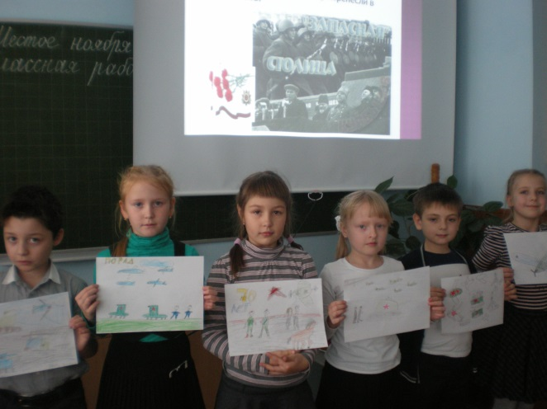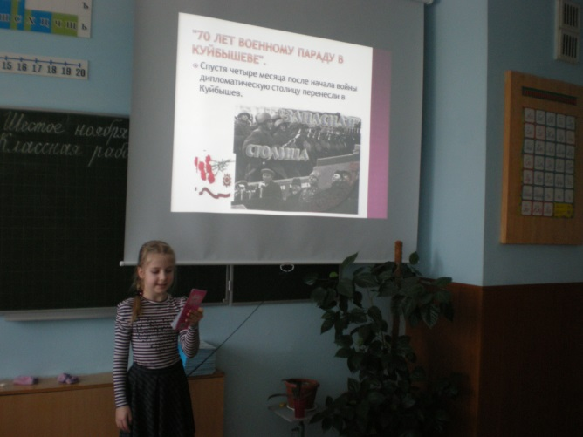

Актуальность данной технологии особенно возрастает на современном этапе, когда результатом образовательного процесса становится не определенная сумма знаний сама по себе, а умение применить полученные знания в различных жизненных ситуациях, т.е. их надпредметный характер. Технология проектного обучения определяется построением образовательного процесса на активной основе, деятельности каждого ученика, его интересов и потребностей. Данная технология реализуется через систему учебно-познавательных методов и приемов, направленную на практическое или теоретическое освоение (познание) действительности учащимися посредством выявления и решения существующих противоречий.

Моя задача - не преподносить готовые знания ученику, а компетентностно организовать самостоятельный познавательный процесс. Именно поэтому считаю необходимым использовать в своей педагогической практике технологии, реализующие **компетентностно-ориентированное обучение,** обеспечивающие вовлечение каждого учащегося в активный познавательный процесс. Данный подход используются мной на уроках и во внеклассной работе по предмету.

Исследование показало, что если процесс овладения знаниями идет у школьников без преодоления трудностей, т.е. без какого-то напряжения духовных сил, по накатанной дороге, то развитие де­тей идет медленно и вяло. И наоборот, преодоление трудностей, но не каких бы то ни было, а определенных, доступных ребенку, та­ких, которые лежат в зоне его ближайшего развития, вызывает у него духовный подъем, укрепляет веру в свои силы. Мера труднос­ти может снижаться в зависимости от возможностей каждого уче­ника, вплоть до прямой помощи ученику. Но изначально каждый школьник должен столкнуться с познавательной трудностью, кото­рая и вызывает коллективную и индивидуальную активность **поисковой деятельности**.

Принцип обучения на высоком уровне трудности неразрывно связан с другими, в частности с принципом ведущей роли теоретических знаний. Этот принцип совсем не означает того, что ученики должны заниматься изучением теории, запоминать научные тер­мины, формулировки законов. Это было бы нагрузкой на память и увеличило бы трудность учения. Этот принцип предполагает, что ученики при выполнении упражнений ведут наблюдения над материалом, при этом учитель направляет их внимание и ведет к раскрытию существенных связей и зависимостей в самом мате­риале. Ученики подводятся к уяснению определенных закономерностей, делают выводы, самостоятельно формулируют правила.

Например, при изучении однокоренных слов на уроке русского языка во 2 классе учащиеся находят в предложении «Лесник шёл в лесу по лесной тропинке» слова, имеющие одинаковый корень. Выясняют, что они близки по смыслу, делают вывод об однокоренных словах и только после этого знакомятся с правилом, которое гласит, что слова, которые имеют оди­наковый корень и близки по смыслу, называются однокоренными.

Учени­ки любят **исследовательско-поисковую работу**, им нравится откры­вать закономерности, делать выводы на основе своих наблюдений. Следовательно, каждый раз изученное понятие выступает в новых связях и рассматривается с разных точек зрения, и школьник без специально организованного повторения вновь и вновь воспроизводит изученное.

Например, дети во 2 классе овладели понятиями «корень слова» и «однокоренные слова». В 3 классе появляется понятие «суф­фикс». Усваивая новое понятие и выполняя с этой целью разнооб­разные упражнения (выделить суффикс, образовать новые слова с помощью суффиксов и т.д.), дети без специального повторения вспоминают понятие «корень слова», осознавая уже его новое зна­чение в составе слов.

Идтивперед быстрым темпомвовсе не означает, что учитель спешит как можно больше сделать на уроке. Данный принцип имеет не столькоколичественную, сколько качественную характеристику. Учитель не должен жалеть времени, чтобы внимательно выслушать ребенка.

Принцип быстрого прохождения учебного материала обретает  
свое полное звучание в принципе осознания школьниками процесса учения.

Принцип осознания процесса учения обращен как бы внутрь   
на осознание самим учеником протекания у него процесса познания: что он до этого знал, а что нового ему еще открылось в изучаемом предмете, рассказе, явлении. Например, можно детям предложить просто выполнить вычислительные действия сложения трёхзначных чисел, а можно повести детей другим путём: помочь осознать, что они знали о сложении двухзначных чисел и что нового им открылось при сложении трехзначных чисел.

В процессе выполнения таких заданий школьник осознает необходимость заучивания отдельных правил и формулировок, причины ошибок при усвоении материала, понимает, как связаны между со­бой усваиваемые знания, каковы разные стороны овладения правописанием или вычислительными операциями, каков механизм воз­никновения ошибок и их предупреждения. Такое осознание опреде­ляет наиболее правильные взаимоотношения человека с окружаю­щим миром, а впоследствии развивает самокритичность как черту личности.

Высокую гуманную направленность подтверждает принцип систематической работы над развитием всех учащихся, как сильных, так и слабых, требования постоянной заботы об их психическом и физиче­ском здоровье.

**Здоровьесберегающие технологии** применяются как в урочной деятельности, так и во внеклассной работе. Формирование ответственного отношения к своему здоровью – необходимое условие успешности современного человека. Здоровьесберегающий подход прослеживается на всех этапах урока, поскольку предусматривает чёткое чередование видов деятельности.

Важнейшим условием эффективной реализации дидактических принципов является особая, **доверительная атмосфера обучения**, которая устанавливается в классе между учителем и учащимися, добрые, уважительные отношения детей друг к другу. Это не сен­тиментальные отношения, не атмосфера вседозволенности, а дело­вые, доброжелательные отношения, основанные на уважении лич­ности ученика и навнимании к его внутреннему миру в процессе усвоения знаний, к его переживаниям.

Необходимо помнить, что эти принципы действуют только в комплексе, в целой системе обучения, направленной на общее развитие. Регулярно проводимые мониторинги образовательного уровня учащихся показывают положительные результаты.

В настоящее время большую популярность приобретает образовательная **технология “Портфолио**”. Использование технологии «Портфолио» позволяет проследить индивидуальный прогресс ученика, помогает ему осознать свои сильные и слабые стороны, позволяет судить не только об учебных, но и творческих и коммуникативных достижениях

**Опыт работы показывает, что задания, проверяющие уровень подготовки в соответствии с государственными требованиями, дети выполняют качественно.**